电容的种类

实验室常用电容有4种

电解电容：特点是容量大，缺点是介质损耗、容量误差较大（最大允许偏差为+100%、-20%），耐高温性较差，存放时间长容易失效。有极性电解电容器通常在电源电路或中频、低频电路中起电源滤波、退耦、信号耦合及时间常数设定、隔直流等作用。一般不能用于交流电源电路。

常规的电解电容其结构是由两层金属箔由中间介质相隔后卷绕成柱状的!

在直流和低频电路里它是中间绝缘的板极式电容!在高频电路里它那长长的带状导体就成了数值不小的电感线圈!你可能认为它的两端导体并没接通!电感无通路!其实在频率高到一定的时候它就是通路!

严格上来说在高频电路里的电解电容其等效电路是容,感,阻的复合元件!

独石电容：温度特性好，频率特性好。一般电容随着频率的上升,电容量呈现下降的规律，独石电容下降比较少，容量比较稳定。容量介于电解电容与瓷介电容之间。（10pF~10μF）

瓷介电容：I型电容器陶瓷：它的介电常数一般小于100，电气性能稳定，基本上不随温度、电压、时间的改变而变化，属超稳定、低损耗的电容器介质材料，常用于对稳定性、可靠性要求较高的高频、超高频、甚高频的场合。

Ⅱ型电容器陶瓷：它的介电常数一般大于1000，电气性能较稳定，适用于隔直、耦合、旁路和滤波电路及对可靠性要求较高的中、低频场合。

Ⅲ型电容器陶瓷：它具有很高的介电常数，广泛应用于对容量稳定性和损耗要求不高的场合。

CBB电容：1、无极性，绝缘阻抗很高，频率特性优异，而且介质损失很小。

2、介电常数较高，体积小，容量大，稳定性比较好。

3、介质损耗小，绝缘电阻高，但是温度系数大。

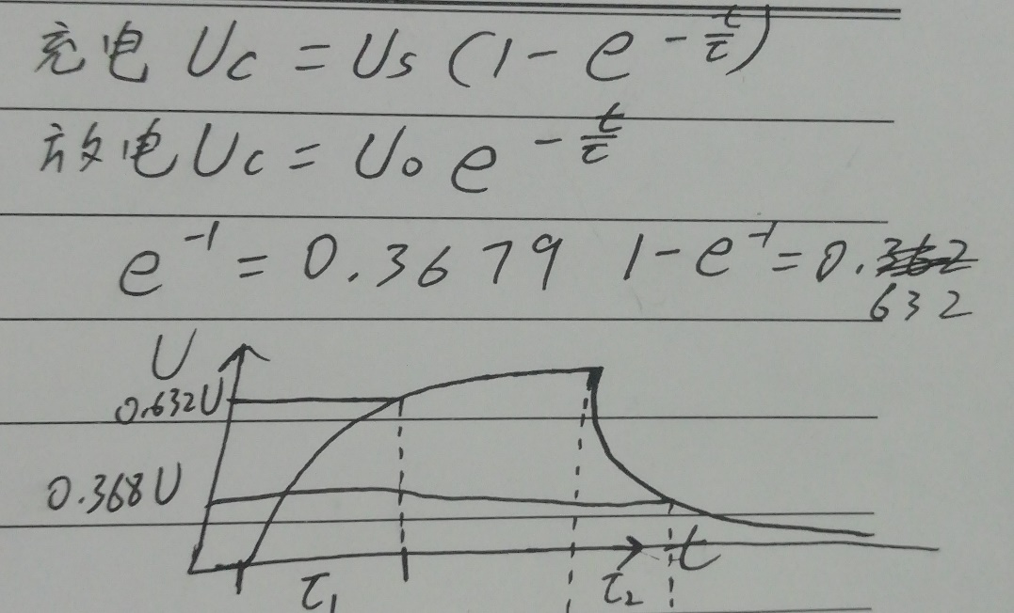

|  |  |  |  |  |  |
| --- | --- | --- | --- | --- | --- |
| 电容 | 充电τ | 放电τ | 接入R3后 | 充电τ | 放电τ |
| 10μF  电解电容 | 0.2s | 0.4s |  | 0.1s | 0.13333s |
| 实测 | 0.24s | 0.445s |  | 0.112s | 0.148s |
| 1μF  独石电容 | 20ms | 40ms |  | 10ms | 13.333ms |
| 实测 | 18.2ms | 40.8ms |  | 9.6ms | 13.8ms |
| 1nF  CBB电容 | 20μs | 40μs |  | 10μs | 13.3μs |
| 实测 | 220μs | 102μs |  |  |  |

## 滤波电容的选取

在电源设计中，滤波电容的选取原则是： **C≥2.5T/R**   
其中： C为滤波电容，单位为UF;   
T为频率， 单位为Hz   
R为负载电阻，单位为Ω

当然，这只是一般的选用原则，在实际的应用中，如条件(空间和成本)允许，都选取C≥5T/R。

可靠的做法是将一大一小两个电容并联，一般要求相差两个数量级以上，以获得更大的滤波频段。

## 耦合电容的选取

把耦合电容加到电路中之后， 耦合电容与负载电阻构成了 RC 高通滤波器， 所以我们可 根据公式来计算出耦合电容的大小即： f=1/2 πRC 式中 π=3.14

R 为负载电阻（耦合下一级电路的输入电阻）须估算下一级的输入电阻 f 为信号的频率 C 就是我们要计算的耦合电容大小

提示： 1.耦合电容容量太小时，低频信号通过耦合电容时就会有严重的衰减，甚至不能通过。 以所制做电路时最好使用信号发生器在耦合电容输入端注入信号， 用视波器来观察信号是否 被严重衰减。注意频率和幅度要与实际电路大致相同。

2.耦合电容容量太大时，电路出现延迟。电路上电后要等待几十秒才有反 应,特别是信号幅 度很小的时候。

最佳选择 :耦合电容容量应选择能保证输入信号经过耦合电容后不出现衰减的最小值容量 值。